ICS 03.220.20
R12

中华人民共和国国家标准
GB/T XXXXX—XXXX

乘用车公路运输绑带式固定技术要求
Technical specification of tie down used in passenger car for road transportation

（本稿完成日期：2011年2月21日）
XXXX - XX - XX发布
XXXX - XX - XX实施


目 次
前言 II
1 范围 1
2 规范性引用文件 1
3 术语和定义 1
4 固定器具组成结构、技术参数及性能要求 2
5 固定要求 5
附录A（规范性附录） 固定器具的使用和保养要求 7
参考文献 8

前 言
本标准按照GB/T 1.1-2009给出的规则起草。
本标准由中华人民共和国交通运输部提出。
本标准由全国道路运输标准化技术委员会归口。
本标准主起草单位：中国物流与采购联合会汽车物流分会、一汽轿车股份有限公司、浙江双友物流器械股份有限公司、神龙汽车有限公司、东风汽车有限公司、一汽-大众销售有限责任公司、北京长久物流有限公司、安吉汽车物流有限公司、天津安达物流有限公司和重庆长安民生物流股份有限公司。
本标准主要起草人：杨留扣、刘至国、李红梅、陆薇、景伟、秦记雄、袁自云、徐杰、郑玉强、王纪、周啸、高东君。

乘用车公路运输绑带式固定技术要求
- 范围
本标准规定了乘用车使用车辆运输车运输过程中绑带式固定器具的性能要求、组成、结构与技术参数及固定要求。
本标准适用于自重不大于2500kg的乘用车的固定和检测。轻型商用车可参照执行。
- 规范性引用文件
下列文件对于本文件的应用是必不可少的。凡是注日期的引用文件，仅所注日期的版本适用于本文件。凡是不注日期的引用文件，其最新版本（包括所有的修改单）适用于本文件。
GB/T 3730.1-2001 汽车和挂车类型的术语和定义
GB/T 8226-1987 公路运输术语
GB/T 18354-2006 物流术语
WB/T 1021-2004 乘用车运输服务规范
- 术语和定义

乘用车 passenger car
在其设计和技术特性上主要用于载运乘客及其随身行李和/或临时物品的汽车，包括驾驶员座位在内最多不超过9个座位。
[GB/T 3730.1-2001定义2.1.1]

公路运输highway transportation
在公路上使用汽车和其他运输工具从事旅客或货物的运输，也称城乡道路运输。
[GB/T 8226-87术语1.1]

固定 fixing
为保证运输途中乘用车的安全和质量，在运输设备上使用固定器具防止乘用车位置移动的作业。
[WB/T 1021-2004定义3.15]

固定器具 fixing tools
在乘用车运输过程中，用于固定和防止其位置移动的器具。
[WB/T 1021-2004 定义3.16]

乘用车运输用捆绑器 tie down used in passenger car for transportation
系指车辆运输车运输乘用车时，用来固定乘用车的人造纤维机织带捆绑器。简称捆绑器。

乘用车运输用轮挡器 wheelchock used in passenger car for transportation
阻挡乘用车在运输途中发生滑移并具有调节功能的手动器具。简称轮挡器。

最大许用工作载荷 load capacity
固定器具使用过程中可以承受的最大允许直接作用力。
- 固定器具组成结构、技术参数及性能要求
  - 固定器具
固定器具由捆绑器和轮挡器组成。
捆绑器通常有钉板结构捆绑器和抱轮结构捆绑器两种。
轮挡器通常有齿条结构轮挡器、钢管结构轮挡器和螺杆结构轮挡器三种。
  - 捆绑器要求
    - 结构
捆绑器的结构见图1。
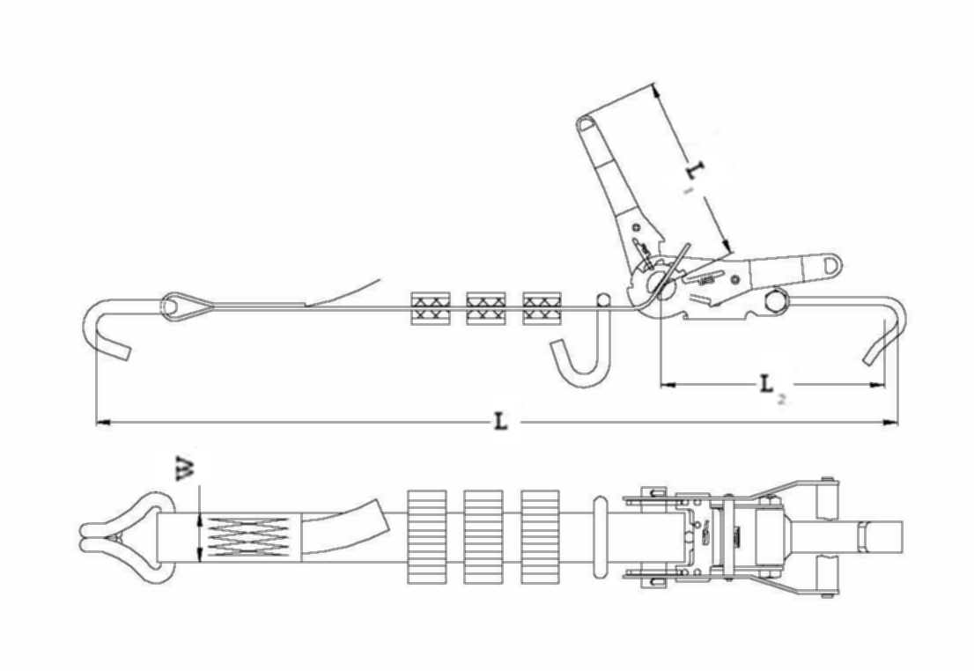
a)钉板结构捆绑器
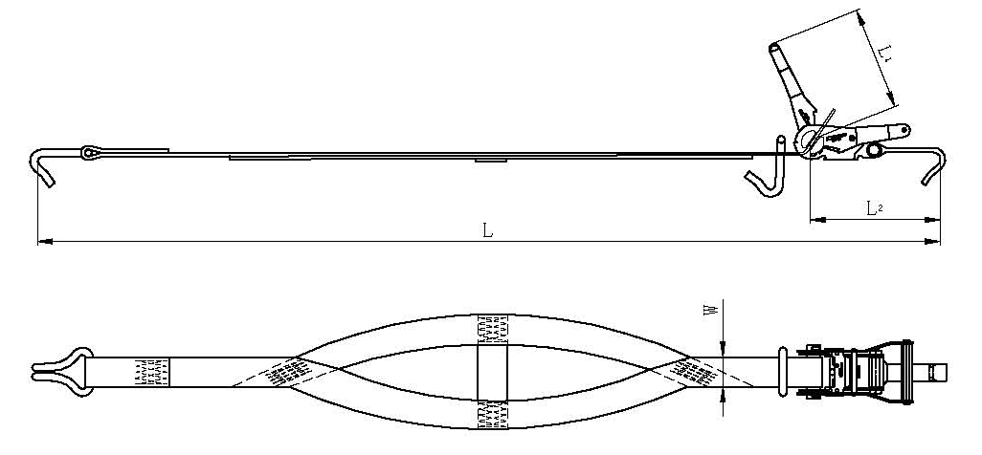
b)抱轮结构捆绑器
- 捆绑器
    - 技术参数
捆绑器的技术参数见表1。
- 捆绑器结构尺寸及工作载荷
结构型式 | 结构尺寸  （mm） |  | 织带宽度（mm） | 工作长度（m） | 最大许用工作载荷  （KN） | 破断拉力（KN）
钉板式结构-A | 228 | 195 | 50 | 2.5 | 15 | 30
抱轮式结构-A | 228 | 195 | 50 | 2.5 | 15 | 30
钉板式结构-B | 228 | 195 | 50 | 2.5 | 20 | 40
抱轮式结构-B | 228 | 195 | 50 | 2.5 | 20 | 40
钉板式结构-C | 228 | 195 | 50 | 2.5 | 25 | 50
抱轮式结构-C | 228 | 195 | 50 | 2.5 | 25 | 50

    - 性能
      - 操纵性能
扳动手柄应转动灵活无卡阻现象，绕、脱带应顺利，操作时各运动件运动自如。
      - 拉紧状态下放松能力
当拉力到达最大许用工作载荷的0.3倍时，打开拉手，翻转侧片到侧片头部最高点时，侧片应能推开挡板放松织带。
      - 最大许用工作载荷
最大工作载荷是整组破断强度1/2，具体数值见表1。
      - 手柄操纵力
手柄在承受50Kg标准手操作力时，不应有任何损坏现象。
      - 钉板硬度
橡胶钉板的邵氏硬度要求在60-80范围内。
      - 织带的延伸率
在最大工作载荷下，织带的延伸率不大于7%。
  - 轮挡器要求
    - 结构
轮挡器的结构见图2。
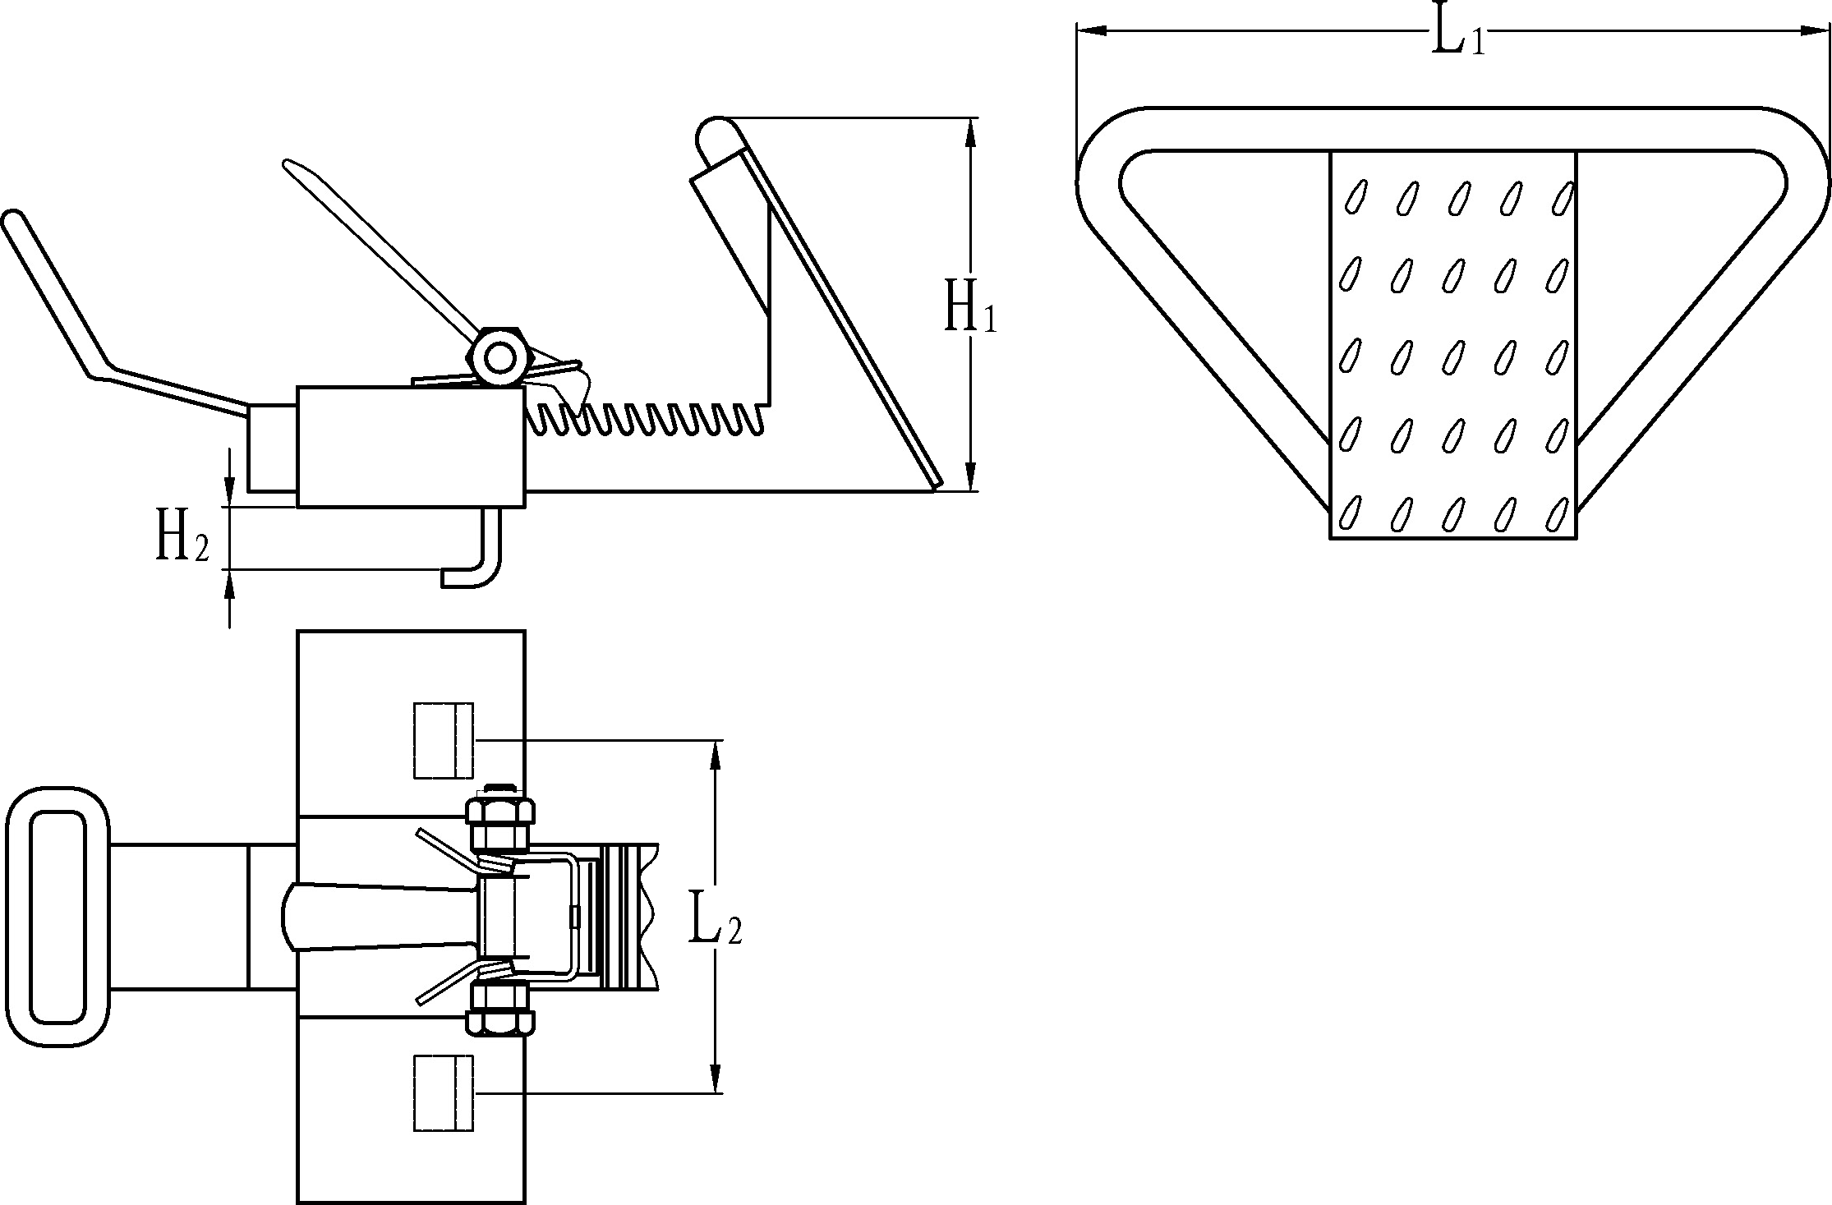
a) 齿排结构轮挡器
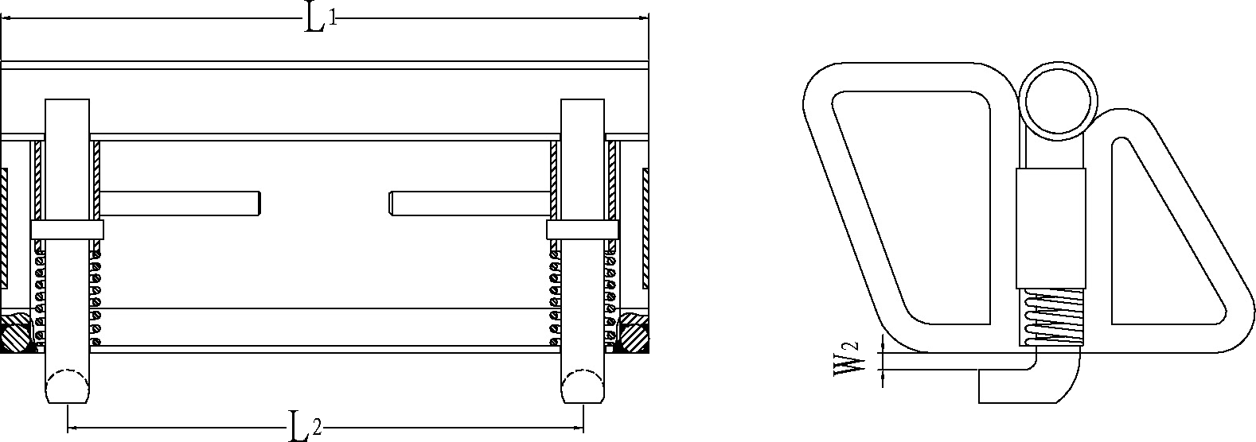
b) 钢管结构轮挡器
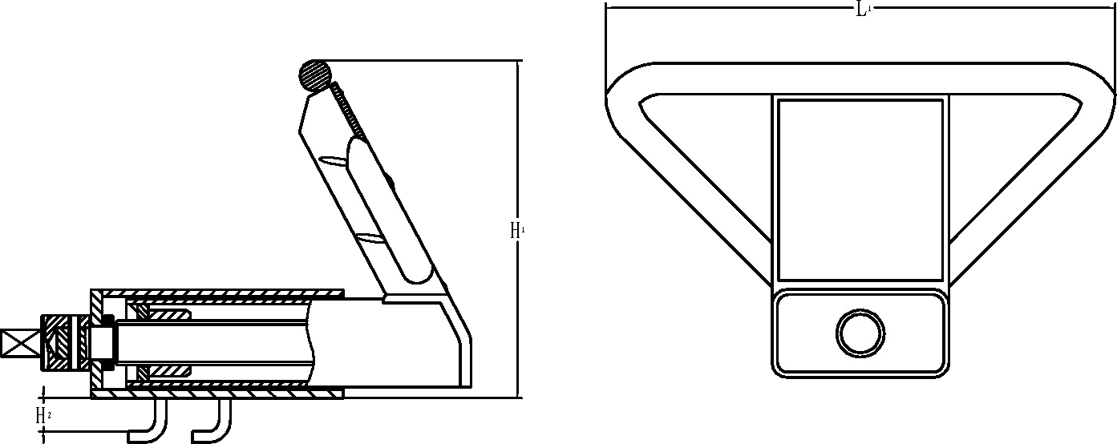
c) 螺杆结构轮挡器
- 轮挡器
    - 技术参数
轮挡器的技术参数要求见表2。
- 轮挡器结构尺寸及最大许用工作载荷
结构型式 | 结构尺寸  （mm） |  |  | 挂脚间距  （mm） | 前后调节范围（mm） | 破断强度  （KN）
齿条式结构 | 260 | 150 | 22 | 100 | 75 | 20
螺杆式结构 | 260 | 150 | 6 | 100 | 75 | 20
钢管式结构 | 420 | 100 | 6 | 300 | — | 20
    - 性能
轮挡器上的手柄应能灵活转动，挂角能顺利通过平板架相配孔，并与其连接牢靠，破断强度应达到20KN，最大工作载荷为破断强度的1/2。
- 固定要求
  - 装载要求
乘用车装载在车辆运输车上，有平装、斜装、平斜混合装三种方式，见图3和图4。
当乘用车采用斜装方式，斜装的角度宜≤25°；在不损坏乘用车的前提下，若有其他特殊装载装置，斜装角度可＞25°。当装载车辆质量＞1700kg时，不应采用斜装方式。
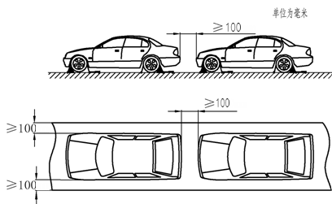
- 平装方式
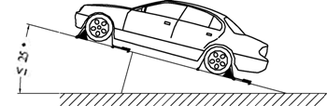
- 斜装方式

乘用车在车辆运输车上，装载应均衡，每层装载数量应根据乘用车长度和车辆运输车长度确定。
在不增加其它固定装置的情况下，乘用车之间纵向间距应≥150mm，乘用车至车辆运输车装载平面边缘的距离应≥100mm，下层甲板装载的乘用车顶部与上层甲板的下边沿的间距应≥100mm。
  - 捆绑固定要求
乘用车捆绑固定应至少采用二绑三挡的捆绑方式。
当乘用车正装方向时（见图5所示），前后对角轮胎应各使用一个捆绑器，在前部轮胎应使用两个轮挡器用于阻挡乘用车向前滑移，在后轮胎应使用一个轮挡器用于阻挡乘用车向后滑移。
当乘用车反装方向时（见图6所示），前后对角轮胎应各使用一个捆绑器，在后轮应使用两个轮挡器用于阻挡乘用车向前滑移，在前轮胎应使用一个轮挡器用于阻挡乘用车向后滑移。
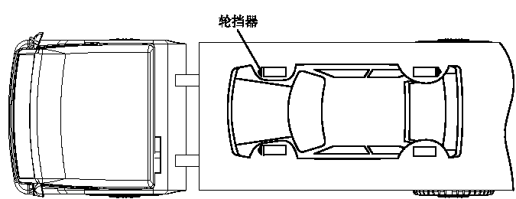
- 正装方向
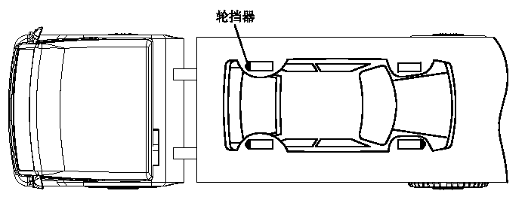
- 反装方向
  - 固定器具配置要求
为保证加固的安全，固定器具的选用数量应考虑乘用车的质量及固定器具的工作载荷。固定器具配置应考照表3执行。

- 固定器具的选择数量及工作载荷
乘用车重量  (kg) | 固定方式 | 最小许用工作载荷  （KN） | 最大许用工作载荷  （KN） | 适用  捆绑器类形
x≤1200 | 二绑三挡 | 1 | 3 | A、B、C
1200＜x≤1700 | 三绑三挡 | 1.5 | 4.5 | A、B、C
1700＜x≤2200 | 四绑三挡 | 2 | 6 | B、C
2200＜x≤2500 | 四绑四挡 | 2.5 | 7.5 | C

- （规范性附录）
固定器具的使用和保养要求
  - 检查
    - 初始检查
装车前，应认真检查并确保固定器具状态良好，以符合规定的使用要求。
    - 定期检查
定期检查由指定人员进行，至少每月应进行一次，检查的频率应考虑以下条件,以决定检查频率的多少，必要时应进行多次检查：
——使用频率；
——使用环境。
    - 途中检查
运载车初始行驶80km，应停车检查捆绑器是否松动，轮挡器是否脱位。随后每行驶240km（或每行驶3小时），应再次进行复检。
    - 检查记录
使用者应做好固定器具的检查记录。
  - 停止使用及更换要求
    - 捆绑器
如果出现下面情况，该捆绑器应停止使用：
——织带受力部位打结不能解开；
如果出现下面任何一种情况，该捆绑器应停止使用，并进行更换：
——织带受力部位穿孔面积超过直径4mm；
——织带受力部位切口深度超过4mm；
——端配件处织带撕裂深度超过14mm。
    - 轮挡器
如果出现下面任何一种情况，轮挡器应停止使用：
——平板或钢管出现扭曲变形或断裂；
——平板或钢管焊接处出现脱焊或裂纹。

参 考 文 献
[1] GB/T 2978-2008 轿车轮胎规格、尺寸、气压与负荷
[2] GB/T 6104-2005 机动工业车辆 术语
[3] GB 7258-2004 机动车运行安全技术条件
[4] JT/T 427-2000 轿车运输挂车通用技术条件
[5] WB/T 1032-2006 商用车运输服务规范
[6] BS EN 12195-1:2003 Load restraint assemblies on road vehicles - Safety - Part 1: Calculation of lashing forces
_________________________________

